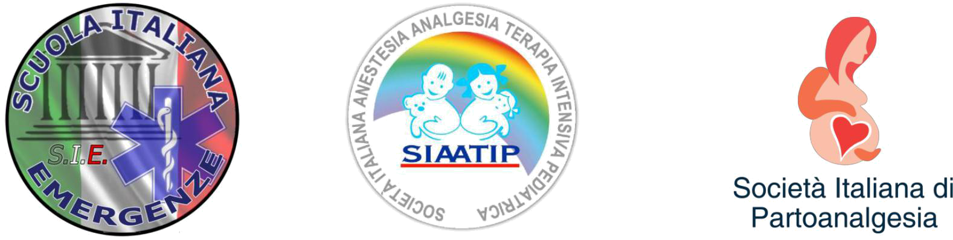

CENTRO ACCREDITATO ALLA FORMAZIONE BLSD

Circ.. Ministero della Salute 0013917 20/05/2014
Società medico scientifica Italiana iscritta registro FISM e
Ministero della Salute.

RICHIESTA ISCRIZIONE CORSO ISTRUTTORI (CONVERSIONE)

BLS-D E PBLSD PROGRAM TRAINER AUTHORIZED SIAATIP

Il sottoscritto/a _______________________________________

Nato/a a ______________________ prov. _________________________

Residente alla via __________________________________ cap_________________

Città _________________________ prov. ___________________

PROFESSIONE_____________________TITOLO DI STUDIO____________________________

TEL.__________________ e-mail_______________________________________

ESECUTORE BLSD ( SI ) (NO) ISTRUTTORE BLSD DELLA ____________________

ESECUTORE PTC (SI) (NO) ISTRUTTORE PTC DELLA:__________________________

CHIEDE DI PARTECIPARE AL VS CORSO ISTRUTTORI /CONVERSIONE TITOLO
BLSD ADULTO PEDIATRICO E INFANTE CON USO DEFIBRILLATORE PER OPERATORI SANITARI,
COME DA LINEE GUIDA INTERNAZIONALI ATTUALMENTE IN VIGORE. AHA-ILCOR 2020- 2025 PROGRAMMA DI CORSO APPROVATO SIAATIP 2020 (società medica iscritta elenco FISM).
Il corso è previsto per _______________________ dalle ore 9/18 circa per tutte le figure candidate.

Corso è articolato in parte teorica e pratica, finalizzato all’acquisizione del titolo di Esecutore e poi Istruttore
per area sanitaria. Si prega di tenersi liberi da impegni per tutta la durata del corso.

AVENDO IL TITOLO ISTRUTTORI IN CORSO DI VALIDITA PROVENIENTE ALTRA DIDATTICA: IL COSTO SARA’ DI € 250,00

INCLUSO NEL COSTO DELLA FORMAZIONE : kit per il docente, 3 kit per poter erogare da Istruttore il 1° corso esecutori, CERTIFICATO ESECUTORE- certificato ISTRUTTORE ., e vario materiale didattico.

PER ISCRIVERSI REINVIARE IL PRESENTE FIRMATO, CON COPIA PAGAMENTO DEL 50%
PAGAMENTO : Allegare copia ricevuta*
INVIARE IL MODELLO e-mail : siemergenze@libero.it
BONIFICO BANCARIO :
IBAN: IT94J0538739920000042968958

INTESTATO SCUOLA ITALIANA EMERGENZE

LUOGO DATA FIRMA

